Министерство науки и высшего образования Российской Федерации

Федеральное государственное бюджетное образовательное учреждение

высшего образования

«Ульяновский государственный технический университет»

Кафедра «Вычислительная техника»

Дисциплина «Автоматизация проектирования микропроцессорных систем»

Лабораторная работа №2

Вариант № 17

Выполнил студент

группы ИВТАСбд-42:

Сулейманов М.З.

Проверил:

Игонин А.Г.

Ульяновск, 2024

**Оглавление**

1. Задание 3

2. Краткие теоретические сведения 3

3. Основные сведения о среде моделирования 3

4. Порядок выполнения работы 4

5. Вывод 6

# Задание

В системе моделирования цифровой техники разработать модель схемы, которая будет выполнять соответствующие функции. Функции определяются по вариантам. Система моделирования выбирается самостоятельно.

На вход схемы поступают 8 сигналов x1...x8

В выход схемы поступают 4 сигнала y1..y4

В системе имеется 4 таймера:

T1 = 3c, T2 = 5с, T3 = 7c, T4 = 11c

y1 =( x1&x2'&x3 | x4&x5'&x6)&T2

y2 = x3&T1 | x5'&x6T2 | x3'&x7T3 | x4'&x8T4

y3 = (x1|x3'|x5)T4

y4 = x1&x2&x3&x4&x5&x6&x7&x8 | x1'&x2'&x3'&x4'&x5'&x6'&x7'&x8'

# Краткие теоретические сведения

Микропроцессорные системы — частный вид электронный системы, которые обладают узлом, блоком, прибором ил комплексом, которые производят обработку информации.

Сигнал — это изменение во времени некоторой физической величины

Таймер — это средство обеспечения задержек и измерения времени микропроцессорным устройством.

# Основные сведения о среде моделирования

Proteus – это пакет программ для автоматизированного проектирования (САПР) электронных схем.

Представляет возможности ввода схемы в графическом редакторе, моделирования ее работы и разработки печатной платы. Возможность моделирования работы микроконтроллеров (PIC, AVR и т. д.)

# Порядок выполнения работы

Для выполнения данной работы необходимо создать проект, в котором будет размещаться схема. После создания, необходимо добавить в список те элементы схемы, которые будут отображаться на схеме. В меню, во вкладке «Component Mode» необходимо найти следующие элементы:

– AND – элемент для осуществления логического И

– OR – элемент для осуществления логического ИЛИ

– NOT – элемент для осуществления логического НЕ

– LOGICSTATE – элемент для установки логического состояния 1 или 0

– LED-BLUE – светодиод для отображения результатов функций

Во вкладке «Terminals Mode» надо добавить элемент GROUND — для заземления светодиода.

Во вкладке «Generator Mode» надо добавить DPATTERN – элемент, обеспечивающий подачу сигнал раз в n секунд.

После добавления всех элементов в список, их надо расположить на схеме согласно заданию. Для таймеров в настройках указать продолжительность отметки (свечение светодиода) и время ожидания (раз в сколько секунд таймер будет подавать сигнал) (Рис.1.).

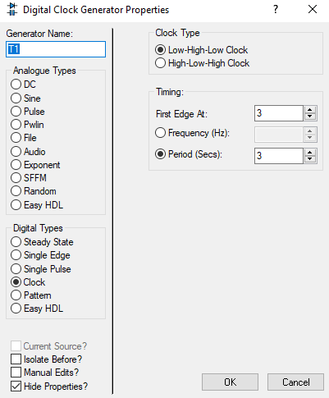

Рисунок 1. Настройка первого таймера

В результате была получена схема (рис.2):

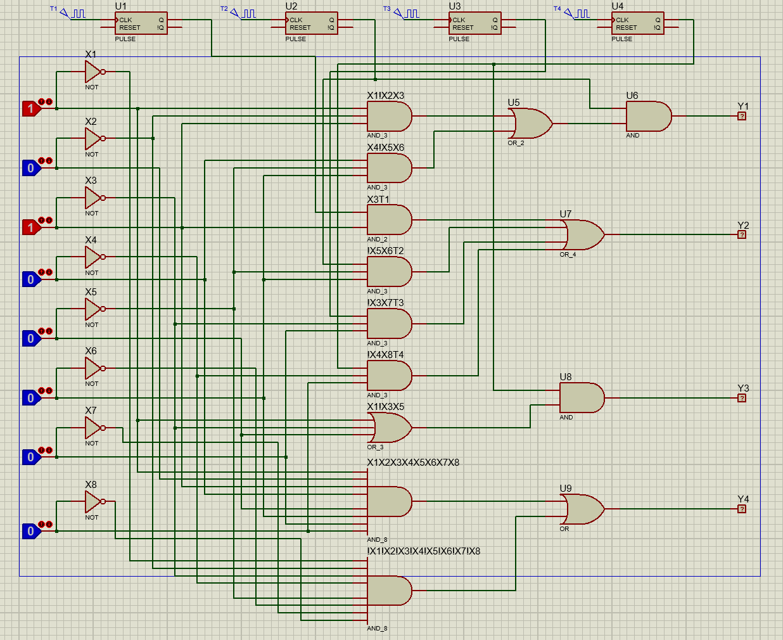

Рис. 2. Смоделированная схема

Для проверки работы были поданы сигналы 1 0 1 0 1 0 0 0. Данная последовательность выдает сигналы y1 = 0, y2 = 1, y3 = 0, y4 = 0. При секундах, деленных на 3, выходное значение обращается в единицу (Рис.3).

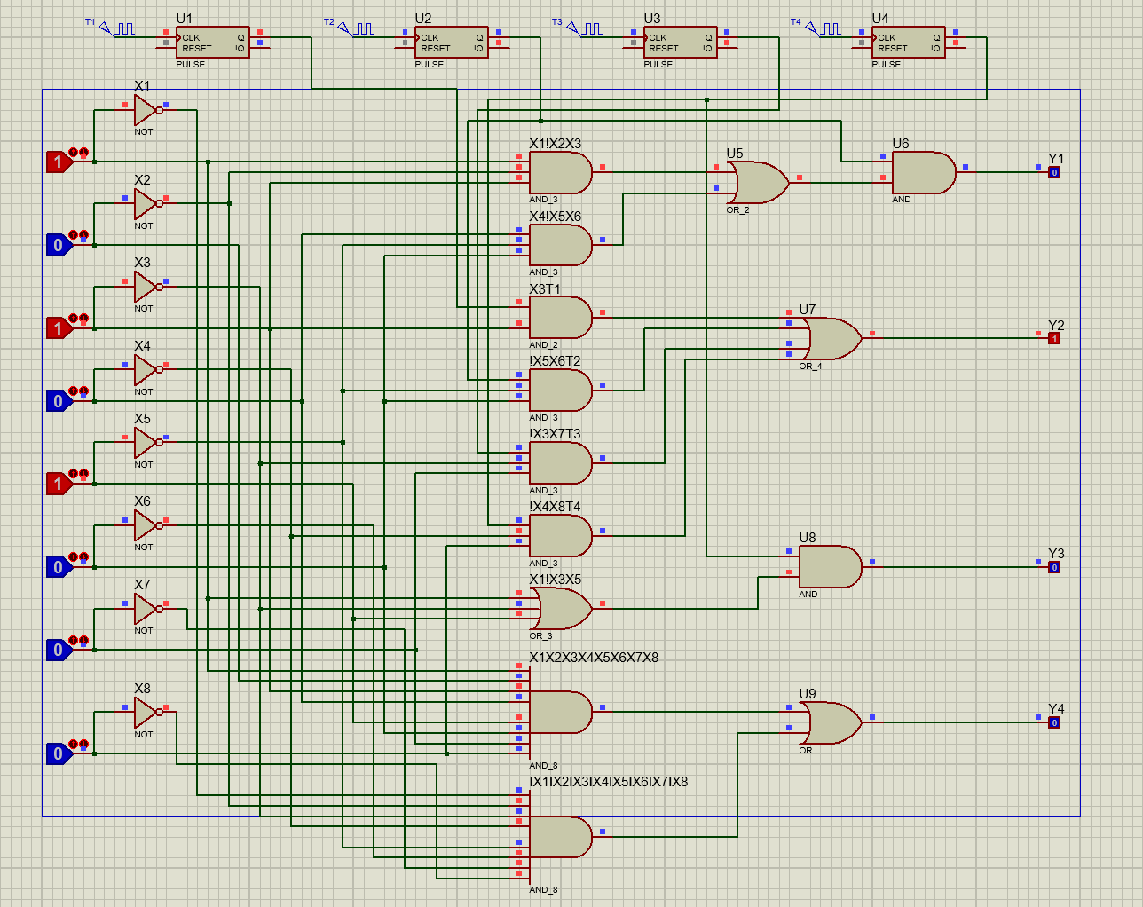

Рис.3. Тестирование схемы

# Вывод

В ходе выполнения лабораторной работы, была разработана модель схемы, которая выполняет соответствующие функции. Также была изучена программа Proteus и методы работы с этой программой.